Разработка методики определения рассеивающей способности электролита при электролитно-плазменной полировке
Вдовина Д.А., Алтухова О.Л.
Студент, 2 курс бакалавриата
Костромской государственный университет, Кострома, Россия
E-mail: olgaaltu1999@mail.ru
Цель работы: разработка методики определения рассеивающей способности (РС) электролита при электролитно-плазменной полировке
Проблема: методов оценки рассеивающей способности (РС) электролитов для электролитно-плазменной полировки в литературе не указано, а применять метод, указанный в ГОСТ 9.309-86 (метод оценки РС электролитов для получения гальванических покрытий), за счет особенностей процесса электролитно-плазменной полировки (высокого паровыделения, большой вводимой мощности и необходимости стабилизации температуры и т.п.) не представляется возможным.
Гипотеза: за счет анализа рассеивающей способности (распределения тока) с помощью секционного анода при электролитно-плазменном полировании появляется возможность управлять равномерностью полировки.
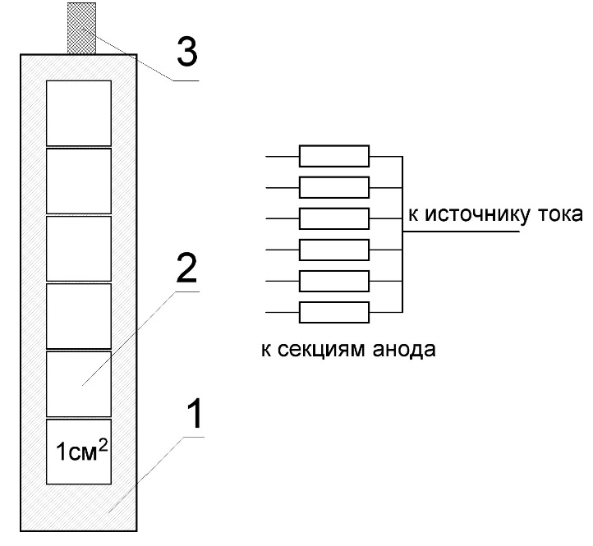
Описание метода: для косвенной оценки РС был разработан метод оценки распределения тока по секционному аноду. Секционный анод был выполнен из 6 металлических секций (сталь 20), залитых в эпоксидную смолу, с расстоянием между деталями 0,2мм (рис. 1). Площадь, доступная для растворения (полировки) каждой детали составляла порядка 1см². Площадь поверхности катода, выполненного из нержавеющей стальной сетки, составляла порядка 150см².
Рис. 1. Схема секционного анода, 1-эпоксидная смола, 2-аноды, 3-изолированный токоподвод.
Эффективность полировки рассчитывалась как процент изменения шероховатости при полировке относительно начальной на каждый миллиграмм убыли массы при обработке.
Научная статья: Одним из процессов электролитно-плазменной обработки, применяемых в настоящее время в промышленности, является полирование в водных электролитах. Его достоинствами являются высокая скорость обработки, хорошее качество полировки, отсутствие опасных реагентов, низкая стоимость обработки [1].
Выводы: разработан метод анализа рассеивающей способности электролита для ЭПП с помощью секционного анода. Показано, что для оценки и сравнения распределения тока можно с успехом применять коэффициент вариации тока для всех участков секционного анода.
Литература:
1. Мирзоев Р.А., Давыдов А.Д. Анодные процессы электрохимической и химической обработки металлов. СПб.: Изд-во Политехн. ун-та, 2013. 382 с.

